《NinjaBunny》游戏设计说明书
2D 横向卷轴平台跳跃游戏 · 游戏设计说明书
班 级：_____________24软件技术1________________
学 号：____________ 240732116__________________
姓 名：____________ 戴金源 __________________

一、游戏策划

1.1 设计背景与目的
NinjaBunny 是一款以"忍者兔子"为主角的 2D 横向卷轴平台跳跃游戏。在当今快节奏的生活中，玩家需要一款能够快速上手、节奏紧凑、富有挑战性的休闲游戏来释放压力。NinjaBunny 的设计初衷正是为玩家提供一种"易于上手，难于精通"的游戏体验——简单的操作方式搭配精妙的关卡设计，让玩家在不断尝试中提升自己的操作技巧，获得循序渐进的成就感。
游戏的核心设计理念深受《超级马里奥》《空洞骑士》《Celeste》等经典平台跳跃游戏的启发，融合了二段跳、冲刺、墙壁跳跃、Pogo 弹跳等多种移动机制，旨在为玩家提供流畅而富有深度的操作体验。

1.2 运行平台
• 主要平台：Windows PC（通过 Unity 引擎构建的独立可执行程序）
• 开发引擎：Unity 2022（2D 游戏框架）
• 编程语言：C#
• 操控方式：键盘（方向键 / WASD + 空格 + Shift + 鼠标左键）

1.3 核心可玩点
• 丰富的移动机制：玩家可使用跑动、跳跃、二段跳、墙壁滑行、墙壁跳跃、冲刺、Pogo 弹跳七种移动方式，灵活组合应对关卡挑战。
• 精妙的关卡设计：包含教程关卡 + 3 个主题关卡 + 胜利庆祝关卡，每个关卡拥有独特的视觉风格和挑战重点。
• 多样化的陷阱系统：地刺、旋转锯片、刺球发射器、移动平台等多种障碍物，考验玩家的反应速度和操作精度。
• 优秀的操作手感：通过土狼时间（Coyote Time）、跳跃缓冲（Jump Buffer）、跳跃截断（Jump Cut）、下落重力增强等机制，优化平台跳跃的操控体验。
• 视听反馈：屏幕冻结、镜头震动、粒子特效、音效反馈等多层次感官刺激，增强游戏打击感和沉浸感。

二、游戏设计

2.1 游戏目标
玩家的目标简单而明确：操控忍者兔子穿越充满陷阱和障碍的关卡，抵达关卡终点的旗帜以进入下一关。游戏共设 5 个场景（教程关 + 3 个主题关卡 + 胜利关），玩家需利用各种移动机制来克服障碍，完成全部关卡挑战。

2.2 操作方式
操作 | 按键 | 说明
左右移动 | ← → 方向键 / A D 键 | 控制角色水平移动
跳跃 | 空格键 | 按住时间越长，跳跃高度越高
二段跳 | 空中再按空格键 | 在空中执行第二次跳跃
墙壁滑行 | 靠近墙壁时自动触发 | 贴墙时缓慢滑落，减缓下降速度
墙壁跳跃 | 墙壁滑行时按空格键 | 从墙壁反弹跳起，获得额外高度
冲刺 | Shift 键 | 向面朝方向快速冲刺，有冷却时间
Pogo 弹跳 | 鼠标左键（空中） | 弹跳于障碍物上，避免受伤

2.3 生命值系统
玩家初始拥有 3 颗生命值（以爱心图标显示在 HUD 上）。每当角色触碰陷阱（地刺、锯片、刺球等），损失 1 颗爱心并被击退。爱心耗尽时角色死亡，场景重新加载。角色掉落出屏幕边界（掉入深渊）也会直接死亡。
受伤后有短暂的无敌时间（hit cooldown），防止在陷阱密集区被连续判定伤害。被击中时有击退效果和屏幕震动反馈，增强受击的真实感。
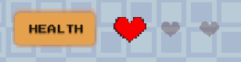
生命值 HUD 显示（三颗爱心）

2.4 关卡概览
关卡 | 场景名称 | 主题风格 | 核心挑战
教程关 | Scene0 | 经典草地风格 | 在背景文字指引下学习全部操作
第一关 | Scene1 | 粉橙色天空主题 | 纵向攀爬，窄通道墙壁跳跃
第二关 | Scene2 | 白棕色云朵主题 | 移动平台为主，横向跨越
第三关 | Scene3 | 地下迷宫主题 | 狭窄通道 + 大量刺球发射器
胜利关 | Scene4 | 庆祝场景 | 无陷阱，可选择重新游玩

2.5 游戏手感优化
• 土狼时间（Coyote Time）：玩家离开平台后 0.15 秒内仍可起跳，避免"差一点"的挫败感。
• 跳跃缓冲（Jump Buffer）：玩家落地前提前按下的跳跃键会被缓冲 0.10 秒，落地时自动触发跳跃。
• 跳跃截断（Jump Cut）：松开跳跃键时上升速度被削减，实现可变跳跃高度——轻按小跳，长按大跳。
• 下落重力增强：角色下落时重力增加 1.2 倍，使落地更迅速精准，减少"漂浮感"。
• 最大下落速度限制：限制角色最大下落速度（-40），避免无限加速导致的失控感。

三、游戏制作

3.1 开发环境与工具
• 游戏引擎：Unity 2022.3（2D 模板）
• 脚本语言：C#（Visual Studio / Rider）
• 美术资源：Pixel Adventure 1（Unity Asset Store 免费像素风素材包）
• 音效素材：Pixabay（背景音乐）、Mixkit（音效）
• 版本管理：Git + GitHub

3.2 关卡制作过程
关卡使用 Unity 的 Tilemap 系统进行搭建。每个关卡包含三个 Tilemap 层：(1) Background 层——纯装饰性背景；(2) Terrain 层——物理地形层，带有 Tilemap Collider 2D；(3) Death 层——位于关卡底部，玩家掉落触及即触发死亡重置。
关卡设计流程：首先在纸上绘制草图，规划行进路线和障碍布局；然后在 Unity 中使用 Tile Palette 逐块绘制地形；接着放置陷阱预制体（地刺、锯片、刺球发射器、移动平台等），配置参数；最后通过 Waypoint 系统为移动平台和锯片设置运动轨迹。

3.3 关键代码说明

3.3.1 玩家控制器（PlayerController）—— 核心移动系统
PlayerController 是整个游戏最核心的脚本，负责管理玩家的所有移动逻辑。它通过 Rigidbody2D 控制物理运动，通过 Physics2D.OverlapBox 做碰撞检测，通过协程（Coroutine）管理冲刺、受伤、死亡等有时间跨度的状态。以下逐一分析关键系统的实现。
(1) 地面检测与土狼时间
使用 Physics2D.OverlapBox() 在角色脚部创建矩形检测区域，与 groundLayer 做碰撞判断。土狼时间通过计时器 lastGroundedTime 实现：着地时重置为预设值（0.15秒），空中逐帧递减；只要计时器 > 0 即可起跳。
地面检测与土狼时间 — PlayerController.cs
// 地面检测与土狼时间 — PlayerController.cs
grounded = Physics2D.OverlapBox(groundCheckPoint.position, groundCheckSize, 0, groundLayer);

if (grounded)
{
lastGroundedTime = jumpCoyoteTime; // 重置土狼时间
extraJumps = extraJumpsValue; // 重置额外跳跃次数
canDash = true; // 重新允许冲刺
}
else
{
lastGroundedTime -= Time.deltaTime; // 空中递减土狼时间
}

(2) 跳跃缓冲与多段跳跃
跳跃缓冲维护一个递减计时器 lastJumpTime，用户按下跳跃键时重置。TryJump() 中依次判断三种跳跃条件：墙壁跳跃（贴墙 + 跳）> 普通跳跃（缓冲有效 + 土狼时间有效）> 二段跳（空中 + 有剩余跳跃次数）。
跳跃系统 — PlayerController.cs
void TryJump()
{
if (isWallSliding && jumpInput)
{
StartCoroutine(WallJumpRoutine()); // 墙壁跳跃
}
else if (lastJumpTime > 0 && lastGroundedTime > 0)
{
rb.velocity = new Vector2(rb.velocity.x, jumpForce); // 普通跳跃
lastJumpTime = 0; // 消耗缓冲
}
else if (extraJumps > 0 && !grounded && jumpInput)
{
rb.velocity = new Vector2(rb.velocity.x, jumpForce); // 二段跳
extraJumps--; // 消耗一次额外跳跃
}
}

(3) 冲刺系统（协程实现）
冲刺使用 C# 协程实现。协程能优雅地管理"持续一段时间后自动结束"的逻辑，避免了在 Update 中维护复杂的状态标志。冲刺期间禁用重力、固定水平速度，结束后恢复重力并进入冷却。同时激活 TrailRenderer 拖尾特效作为视觉反馈。
冲刺协程 — PlayerController.cs
private IEnumerator DashRoutine()
{
canDash = false; finishDashCooldown = false; isDashing = true;
float originalGravity = rb.gravityScale;
rb.gravityScale = 0f; // 冲刺时禁用重力
rb.velocity = new Vector2(facingDirection * dashingPower, 0f);
tr.emitting = true; // 显示拖尾特效
yield return new WaitForSeconds(dashingTime); // 冲刺持续时间
tr.emitting = false;
rb.gravityScale = originalGravity; // 恢复重力
isDashing = false;
yield return new WaitForSeconds(dashingCooldown); // 冷却时间
finishDashCooldown = true;
}

(4) 跳跃截断（Jump Cut）
跳跃截断是实现"可变跳跃高度"的关键。检测到玩家松开跳跃键且角色仍在上升时，将垂直速度乘以衰减系数（0.5），使角色提前减速下落。这让玩家可以精确控制跳跃高度。
跳跃截断 — PlayerController.cs
// 跳跃截断 — PlayerController.cs
if (jumpInputUp && rb.velocity.y > 0f)
{
// 松开跳跃键且正在上升 → 削减上升速度
rb.velocity = new Vector2(rb.velocity.x, rb.velocity.y * jumpCutMultiplier);
lastGroundedTime = 0f; // 消耗土狼时间
}

3.3.2 刺球发射器（SpikeBallShooterController）—— AI 行为
刺球发射器是游戏中最复杂的陷阱组件。它持续检测玩家位置、平滑旋转瞄准、定时发射刺球，并处理碰撞屏蔽和子弹生命周期。RotateTowardsTarget() 中使用 Mathf.Atan2 计算目标角度，Quaternion.RotateTowards 实现带速度限制的平滑旋转；发射时通过 DisableCollision 临时解除发射器与子弹间碰撞，避免子弹卡在枪口。
发射刺球 — SpikeBallShooterController.cs
private void fireSpikeBall()
{
// 实例化刺球预制体
GameObject spikeBall = Instantiate(spikeBallPrefab, transform.position, transform.rotation);
// 将刺球移到发射器枪口前端
spikeBall.transform.Translate(new Vector3(0, -shootOffset, 0));
// 计算发射方向并设置速度
Vector3 offsetVector = Quaternion.Euler(0f, 0f, -90f) * transform.right;
spikeBallRB.velocity = offsetVector * projectileSpeed;
// 临时禁用碰撞（防止刺球卡在发射器内）
spikeBallController.DisableCollision(shooterCollider, collisionCancelTime);
// 设置自动消失和淡出
spikeBallController.FadeOut(spikeBallExistDuration, spikeBallFadeDuration);
}

3.3.3 航点巡逻系统（WaypointFollower）
WaypointFollower 是挂载于锯片和移动平台的通用移动脚本。维护一个目标点索引，逐帧用 Vector2.MoveTowards 向当前目标点移动，到达后索引自增切换到下一航点，形成循环巡逻。逻辑简洁但通用性很强，体现了组件化设计的优势。
航点巡逻 — WaypointFollower.cs
void Update()
{
if (waypoints.Length > 0)
{
// 到达当前航点 → 切换下一个
if (Vector2.Distance(transform.position,
waypoints[waypointIndex].transform.position) < 0.01f)
{
waypointIndex++;
if (waypointIndex >= waypoints.Length)
waypointIndex = 0; // 循环回到起点
}
// 向当前航点移动
transform.position = Vector2.MoveTowards(transform.position,
waypoints[waypointIndex].transform.position, Time.deltaTime * speed);
}
}

3.3.4 镜头控制器（CameraController）—— 屏幕特效
镜头采用位置锁定模式跟随玩家，同时集成屏幕冻结（FreezeScreen）和镜头震动（ShakeScreen）两种特效。冻结通过设置 Time.timeScale = 0 实现游戏瞬间暂停；震动通过在相机原始位置叠加 Random.insideUnitSphere 随机偏移实现。两者在玩家受伤和 Pogo 弹跳成功时触发，大幅增强打击感。
屏幕冻结与震动 — CameraController.cs
public void FreezeScreen()
{
isFrozen = true;
freezeTimer = freezeDuration;
Time.timeScale = 0f; // 游戏时间暂停
}

// Update 中：震动逻辑 —— 在原始位置叠加随机偏移
if (isShaking && shakeTimer > 0f)
{
Vector3 shakeOffset = Random.insideUnitSphere * shakeMagnitude;
transform.position = originalCameraPosition + shakeOffset;
shakeTimer -= Time.deltaTime;
}

3.4 关卡效果展示
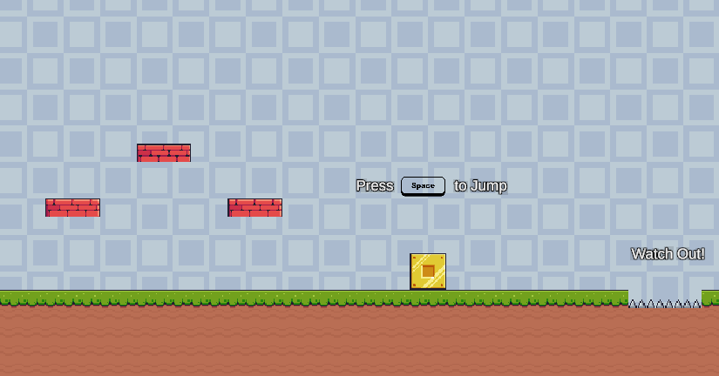
图1：教程关卡 — 背景文字引导玩家学习操作
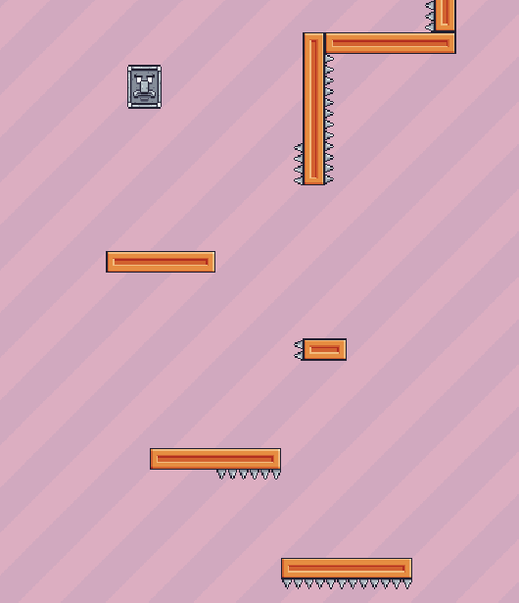
图2：第一关 — 纵向攀爬+墙壁跳跃挑战
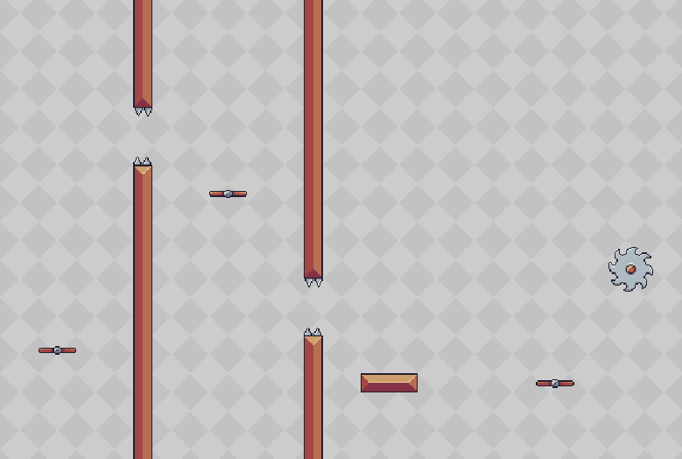
图3：第二关 — 移动平台+横向跨越
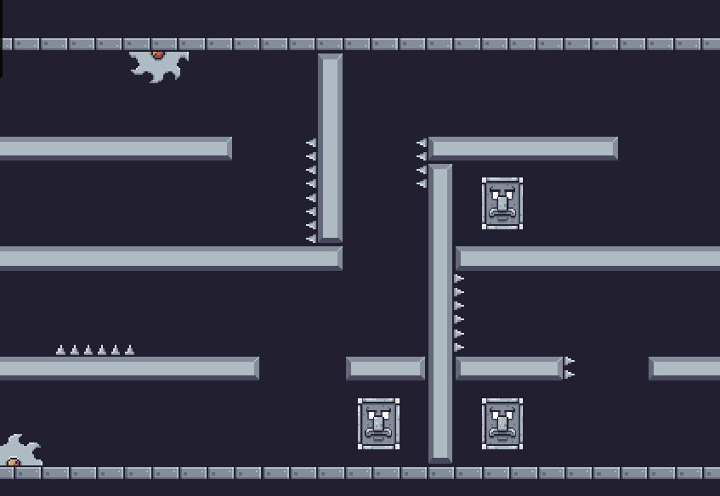
图4：第三关 — 地下迷宫风格狭窄通道

3.5 动画系统
玩家动画使用 Unity Animator 管理，包含 8 种状态：Running、Falling、Jumping、Double Jumping、Wall Sliding、Dashing、Getting Hit、Dying。通过布尔参数和 Trigger 在状态间切换，由 PlayerController.AnimationControl() 在 Update 中根据实时状态更新动画参数。
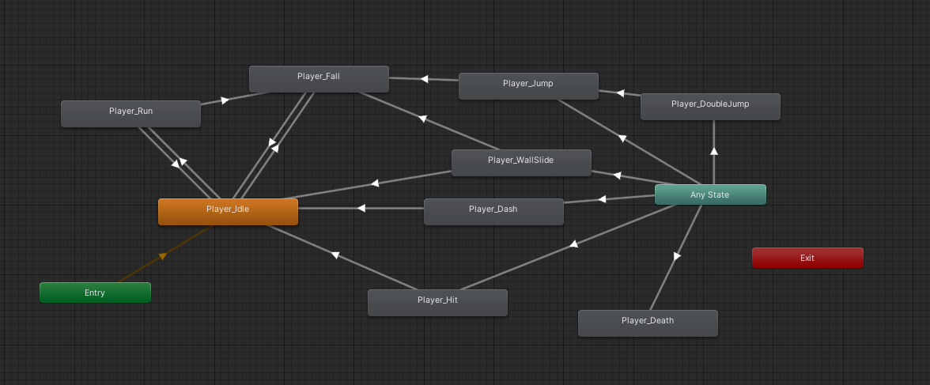
图5：玩家动画状态机（Animator）

四、心得体会

4.1 课程学习心得
通过游戏开发课程的学习，我对游戏设计有了更为系统和深入的理解。从最初对"做游戏"停留在"想一个好玩的点子"的朴素认知，到逐步掌握游戏引擎使用、脚本编写、物理系统配置、动画状态机管理、UI 设计、音频集成等各个环节的实践技能，这门课程让我建立起了完整的游戏开发知识体系。
课程中印象最深的是关于游戏手感（Game Feel）的专题。在此之前，我一直认为平台跳跃游戏的手感好坏取决于物理参数调校，但通过学习和实践，我认识到像土狼时间（Coyote Time）、跳跃缓冲（Jump Buffer）、跳跃截断（Jump Cut）这些"非物理"的设计技巧，才是区分"好玩"和"不好玩"平台游戏的关键。这些技术的原理并不复杂，但它们体现了游戏设计中一个核心理念：游戏不必完全遵从物理规律，而应服务于玩家的体验。
另一个重要收获是对组件化设计模式的理解。Unity 的 GameObject + Component 架构天然支持组件化开发——移动脚本、航点跟随脚本、生命值系统、镜头控制器等都是独立的功能组件，可以灵活组合到不同的游戏对象上。这种设计模式降低了代码耦合度，提高了开发效率，也让多人协作成为可能。

4.2 设计制作过程感想
回顾NinjaBunny从构思到完成的全过程，最大的感触是：游戏开发是创意与技术的持续博弈。
在项目初期，我们构想了大量酷炫的功能——完整的叙事线、手柄支持、多种敌人 AI、成就系统等。但随着开发推进，时间和技术限制迫使我们不断做减法。这让我深刻体会到游戏开发中"范围管理"（Scope Management）的重要性——与其做一堆半成品功能，不如把核心玩法打磨到极致。最终我们选择将精力集中在移动手感和关卡设计上，事实证明这个选择是正确的——测试玩家普遍反馈"操作非常流畅顺滑"，这正是我们投入最多心力的部分。
在技术层面，最大的挑战是刺球发射器的实现。看似简单的一个"发射子弹"功能，实际上涉及了旋转瞄准的三角函数计算、发射时碰撞体的临时屏蔽（防止子弹卡在发射器内）、子弹的自动消失与淡出效果等多个细节。这让我认识到：游戏中任何一个看似简单的交互，背后都可能隐藏着大量的边界条件处理。
总的来说，这次游戏开发经历让我不仅掌握了 Unity 2D 游戏开发的实用技能，更重要的是建立起了"以玩家体验为中心"的设计思维。从物理参数的微调到关卡节奏的把控，从视觉反馈到音效配合，每一个细节都需要站在玩家的角度去反复测试和优化。这段经历将成为我未来游戏开发道路上最宝贵的财富。

